NEJ – 7.roč. **Zadanie na týždeň: 12.4.-18.4.2021**

Ďalšie učivo / slovnú zásobu- Wortschatz/ nájdete v prac.zošite na str. 40.

Na hodine sa venujeme cvičeniam na str: 34. Vaše poznámky pošlite na: [kristina.kristinaballa@gmail.com](mailto:kristina.kristinaballa@gmail.com) do 18.4.2021 Ďakujem

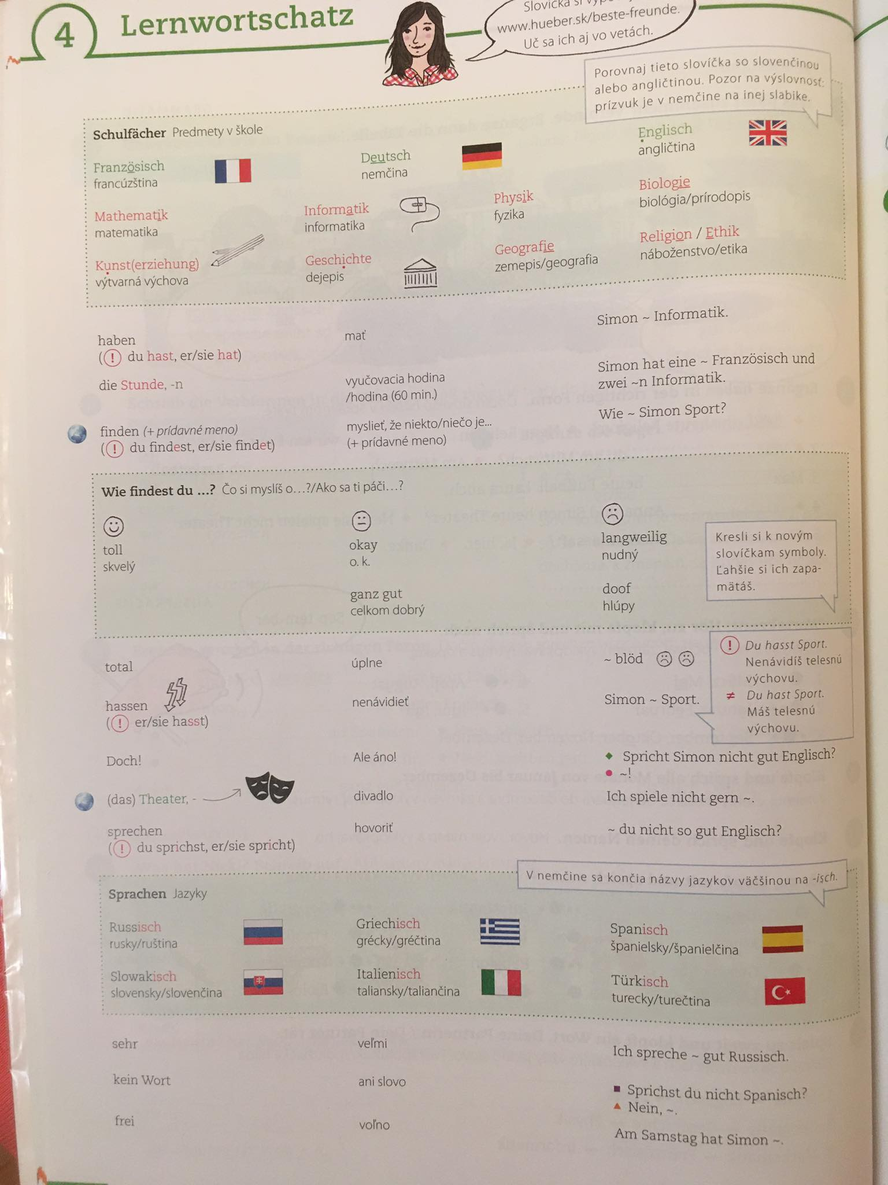

Cvičenia na str. 34. v prac.zošite:

